**PONTIFICIA UNIVERSIDAD CATÓLICA DEL PERÚ**

FACULTAD DE CIENCIAS E INGENIERÍA

SECCIÓN DE ELECTRICIDAD Y ELECTRÓNICA

TEORÍA DE CONTROL 2

Laboratorio N°2



**Respuesta en el Tiempo de Sistemas representados en Modelo de Estados**

**Salvador Yábar**

**20200408**

**H0821**

2024-1

**Desarrollo**

1. **Obtenga el modelo en el espacio de estados del sistema.**

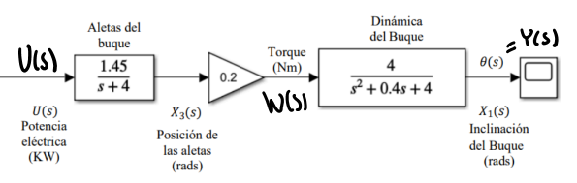

Se obtiene x_3p en función de las variables de estado y la entrada mediante la transformada de Laplace.

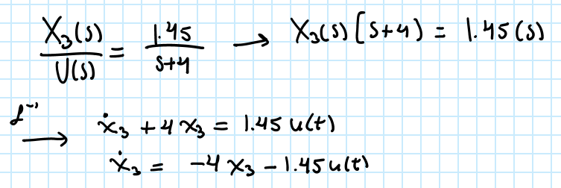

Se define la variable de estado x_2 y se expresa en función de las variables de estado y la entrada.

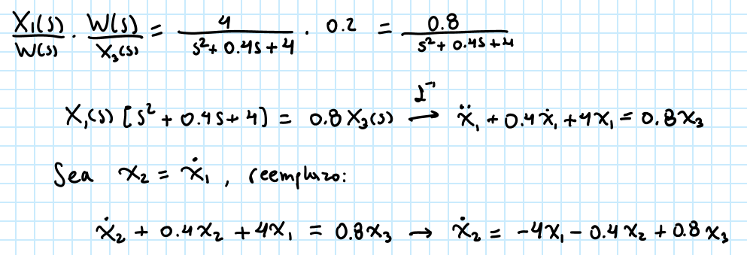

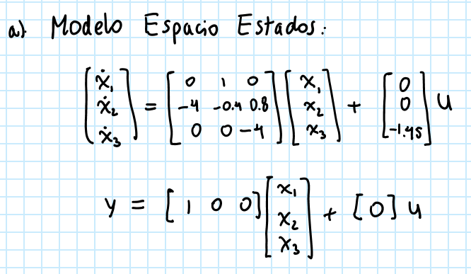Se obtiene el modelo de Espacio de Estados:

1. **Obtenga la respuesta del sistema homogéneo a las condiciones iniciales: [0.24; 0.2; -0.2]**

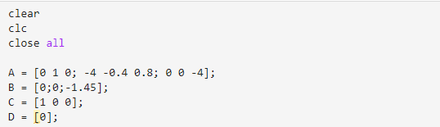

Se define el vector de condiciones iniciales, el vector de tiempo, y la matriz de identidad.

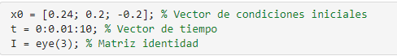

Se obtiene la respuesta del sistema homogéneo mediante la transformada inversa de Laplace. Se grafica el resultado.

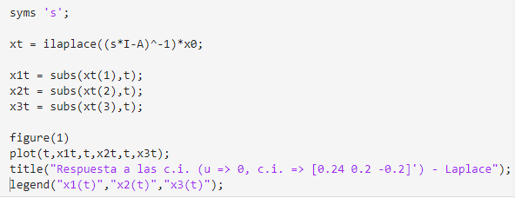

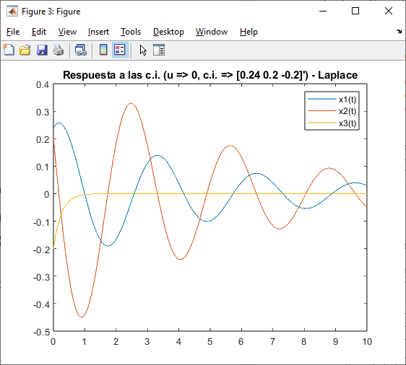

Se usa lsim para obtener la respuesta del sistema homogéneo.

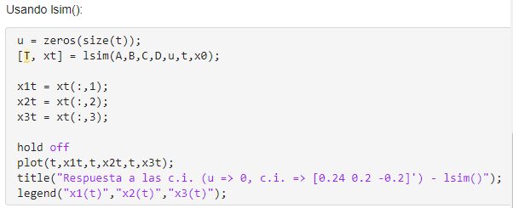

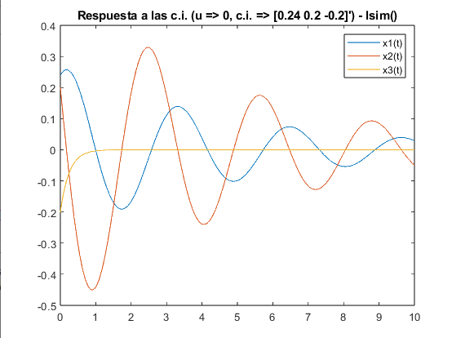

1. **Obtenga la respuesta completa del sistema considerando las condiciones iniciales anteriores y una entrada escalón de 1.2 KW**

Para obtener la respuesta completa, además de las condiciones iniciales se considera una entrada de escalón de 1.2 kW. En el código se presenta la transformada de dicha entrada: 1.2/s

Mediante la transformada inversa de Laplace, se obtiene la respuesta completa:

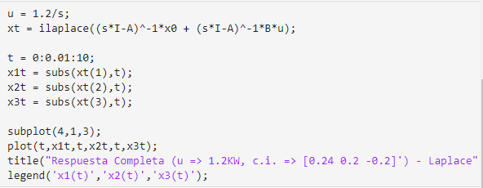

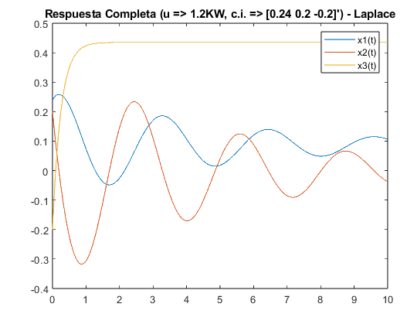

Para obtener la respuesta completa mediante lsim, se considera la entrada u en función del tiempo.

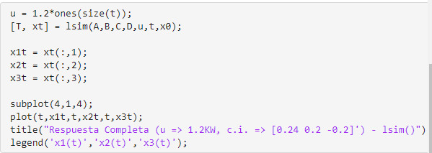

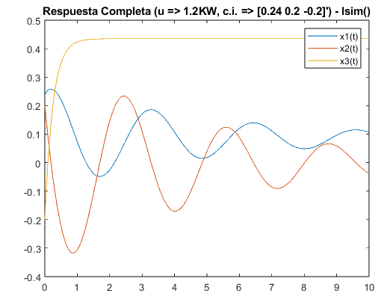

1. **Utilice simulink para realizar el diagrama de simulación del modelo en espacio estados hallado en b). Puede utilizar ganancias escalares o ganancias matriciales**

Empleando las matrices definidas en las secciones anteriores, se consideran ganancias matriciales. Se presenta el siguiente diagrama:

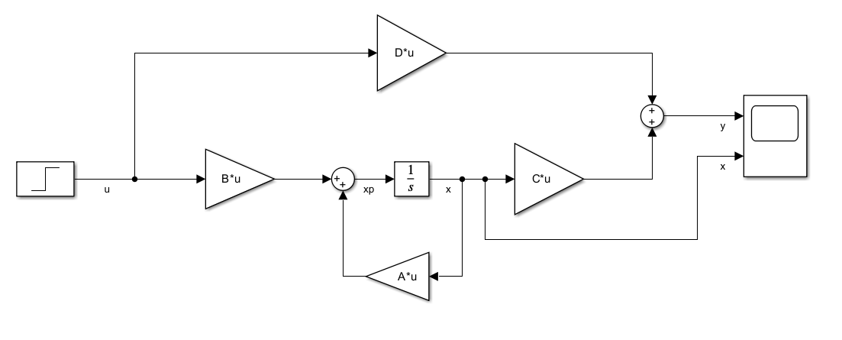

La entrada de escalón es 0, pues solo se consideran las condiciones iniciales para la respuesta del sistema homogéneo. Estas condiciones iniciales se definen en el bloque integral.

Se presentan la gráfica obtenida para un tiempo de simulación de 20 segundos.

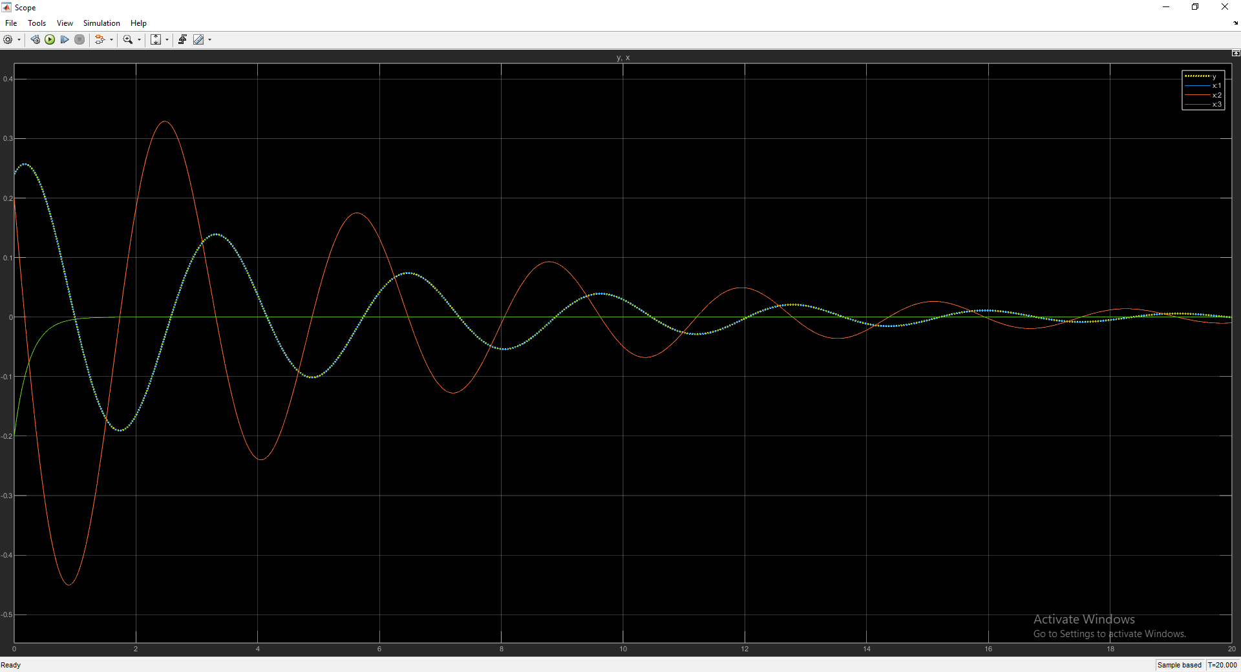

Gráfica de los estados obtenidos del diagrama de espacio de estados.

Esta gráfica concuerda con las obtenidas en el inciso b.

1. **Utilice el simulador del barco en SimScape y compruebe los resultados de las preguntas b), c) y d). El sistema es no lineal; pruebe con otros valores de la entrada y determine hasta qué ángulo de inclinación del barco el modelo lineal aproxima bien al sistema no lineal.**

Para comprobar el inciso b, se considera solo las condiciones iniciales, sin entrada:

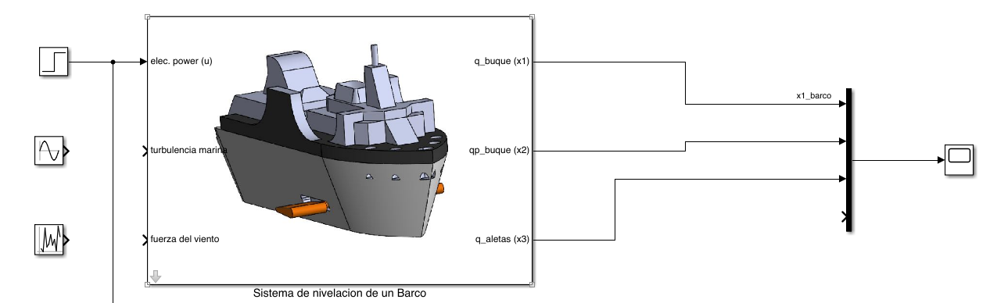

Se obtiene la siguiente gráfica:

Gráfica de las variables de estado de la respuesta del sistema homogéneo

Esta gráfica concuerda con los gráficos obtenidos en el inciso b.

De manera similar, se obtiene el gráfico de la respuesta completa considerando la entrada de 1.2 kW:

Gráfica de las variables de estado de la respuesta completa del sistema

Esta gráfica concuerda con el resultado obtenido en el inciso c.

Para comprobar el inciso d, se grafican las variables de estado del barco, y las obtenidas del diagrama de espacio de estados:

Gráficas de las variables de estado del sistema no lineal y el sistema linealizado

Se observa que las gráficas están sobrepuestas, la aproximación es bastante adecuada para un valor de entrada de 1.2 kW.

Al probar con distintos valores de entrada, se aprecia que el ángulo de inclinación del barco, y el ángulo obtenido mediante espacio de estados, empiezan a desfasarse en tiempo y amplitud. Se obtuvo que para una entrada de 8.5 kW, este desfase es mayor al 10% en amplitud.

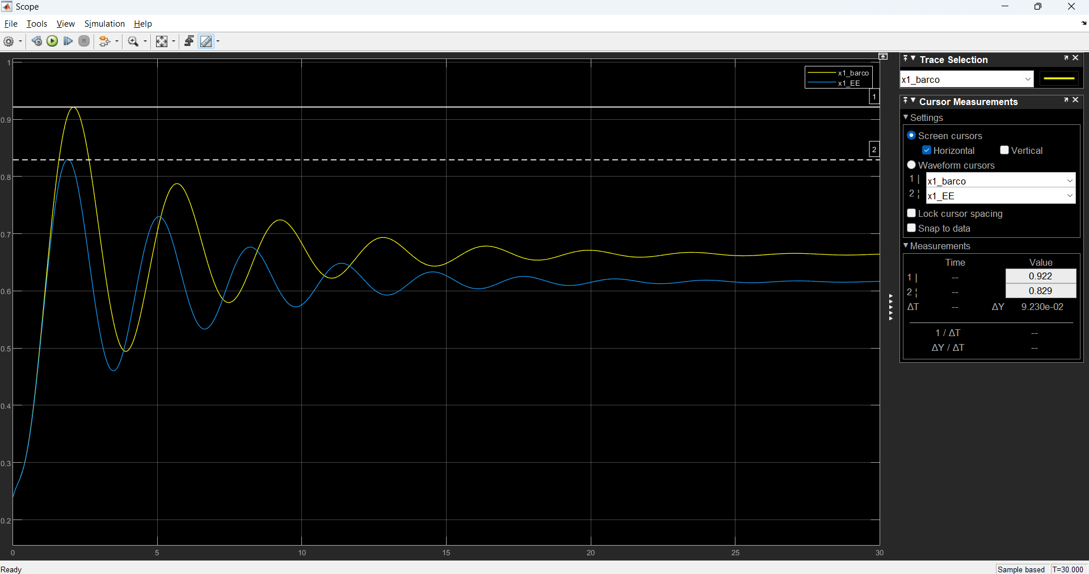

Gráficas de x1 del sistema no lineal y linealizado